ГРАФИЧЕСКОЕ ОПИСАНИЕ
местоположения границ населенных пунктов, территориальных зон, особо охраняемых природных территорий, зон с особыми условиями использования территории
Публичный сервитут в целях размещения ВЛ-0,4 кВ в составе объекта: «ВЛ-0,4 кВ по ул. Хвастанцева 1 «д» №4 в г. Минусинск Красноярского края»
(наименование объекта, местоположение границ которого описано (далее - объект)
Раздел 1
Сведения об объекте
N п/п | Характеристики объекта | Описание характеристик
1 | 2 | 3
1 | Местоположение объекта | Красноярский край, Минусинск г
2 | Площадь объекта ± величина погрешности определения площади (P ± ∆P), м² | 212 ± 5
3 | Иные характеристики объекта | Установить публичный сервитут на основании ходатайства акционерного общества «Красноярская региональная энергетическая компания» (660049, Красноярский край, город Красноярск, Мира проспект, дом 10, пом. 55, ОГРН 1152468001773, ИНН 2460087269) в целях размещения ВЛ-0,4 кВ в составе объекта: «ВЛ-0,4 кВ по ул. Хвастанцева 1 «д» №4 в г. Минусинск Красноярского края» площадью 212 кв.м, в границах земельного участка 24:53:0110001:9, сроком на 49 лет.

Раздел 2
Сведения о местоположении границ объекта
1. Система координат МСК-167, зона 4
2. Сведения о характерных точках границ объекта
Обозначение характерных точек границ | Координаты, м |  | Метод определения координат характерной точки | Средняя квадратическая погрешность положения характерной точки (Mt), м | Описание обозначения точки на местности (при наличии)
Обозначение характерных точек границ | X | Y | Метод определения координат характерной точки |  | Описание обозначения точки на местности (при наличии)
1 | 2 | 3 | 4 | 5 | 6
1 | 377502.48 | 18661.79 | Аналитический метод | 0.1 | -
2 | 377486.74 | 18650.94 | Аналитический метод | 0.1 | -
3 | 377489.02 | 18647.67 | Аналитический метод | 0.1 | -
4 | 377505.78 | 18659.21 | Аналитический метод | 0.1 | -
5 | 377517.89 | 18690.98 | Аналитический метод | 0.1 | -
6 | 377514.15 | 18692.40 | Аналитический метод | 0.1 | -
1 | 377502.48 | 18661.79 | Аналитический метод | 0.1 | -

3. Сведения о характерных точках части (частей) границы объекта
Обозначение характерных точек части границы | Координаты, м |  | Метод определения координат характерной точки | Средняя квадратическая погрешность положения характерной точки (Mt), м | Описание обозначения точки на местности (при наличии)
Обозначение характерных точек части границы | X | Y | Метод определения координат характерной точки |  | Описание обозначения точки на местности (при наличии)
1 | 2 | 3 | 4 | 5 | 6
- | - | - | - | - | -

Раздел 3
Сведения о местоположении измененных (уточненных) границ объекта
1. Система координат МСК-167, зона 4
2. Сведения о характерных точках границ объекта
Обозначение характерных точек границ | Существующие координаты, м |  | Измененные (уточненные) координаты, м |  | Метод определения координат характерной точки | Средняя квадратическая погрешность положения характерной точки (Mt), м | Описание обозначения точки на местности (при наличии)
Обозначение характерных точек границ | X | Y | X | Y | Метод определения координат характерной точки |  | Описание обозначения точки на местности (при наличии)
1 | 2 | 3 | 4 | 5 | 6 | 7 | 8
- | - | - | - | - | - | - | -

3. Сведения о характерных точках части (частей) границы объекта
Обозначение характерных точек части границы | Существующие координаты, м |  | Измененные (уточненные) координаты, м |  | Метод определения координат характерной точки | Средняя квадратическая погрешность положения характерной точки (Mt), м | Описание обозначения точки на местности (при наличии)
Обозначение характерных точек части границы | X | Y | X | Y | Метод определения координат характерной точки |  | Описание обозначения точки на местности (при наличии)
1 | 2 | 3 | 4 | 5 | 6 | 7 | 8
- | - | - | - | - | - | - | -

Раздел 4
План границ публичного сервитута
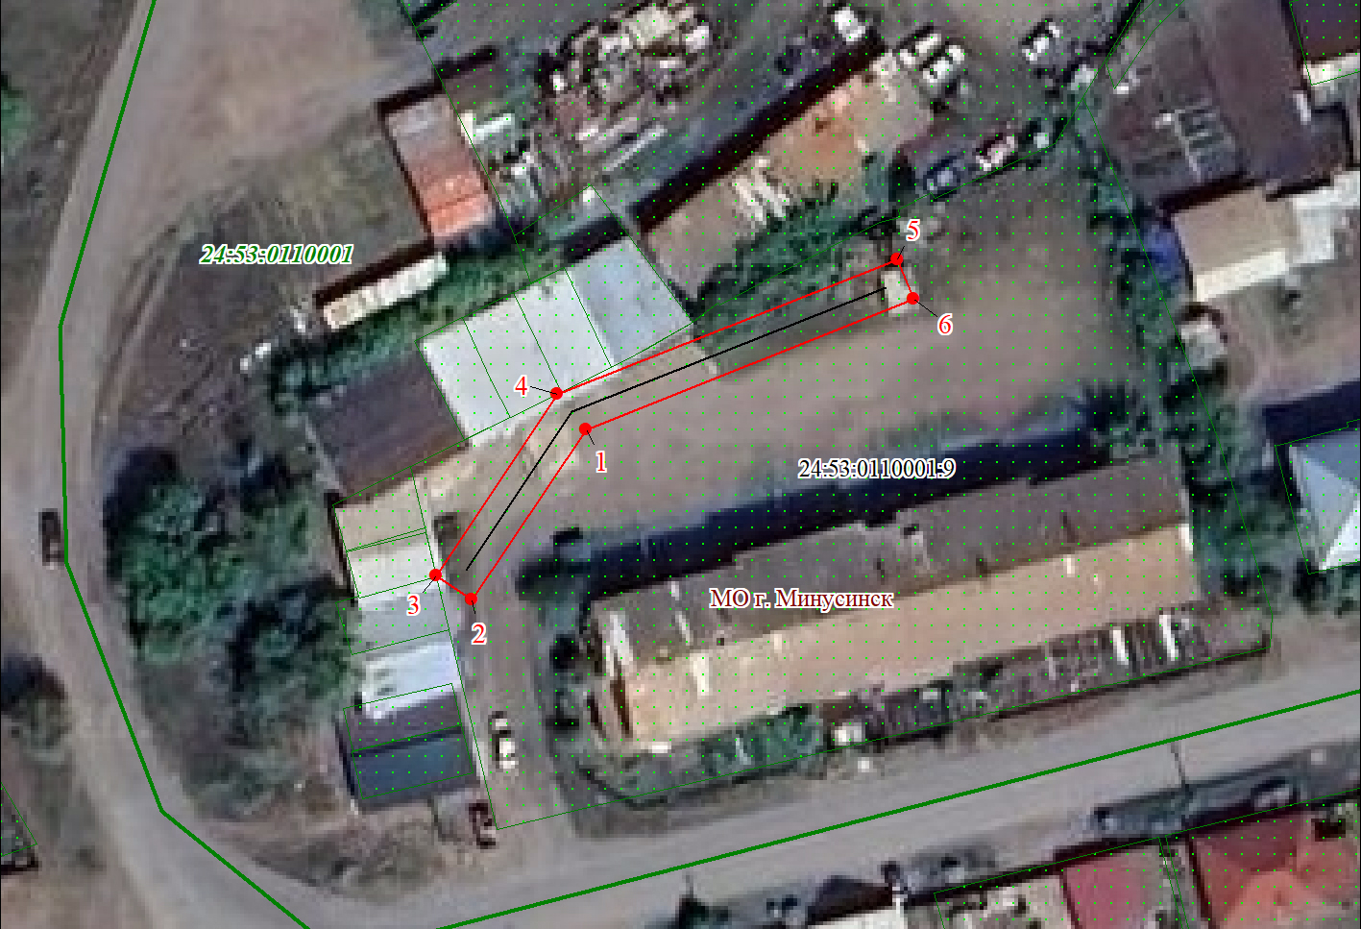
Масштаб 1:700

Используемые условные знаки и обозначения:

 | Характерная точка границы публичного сервитута
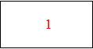 | Надписи номеров характерных точек границы публичного сервитута
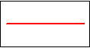 | Граница публичного сервитута
 | Граница кадастрового квартала
24:53:011 | Обозначение кадастрового квартала
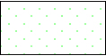 | Существующая часть границы, имеющиеся в ЕГРН сведения о которой достаточны для определения ее местоположения
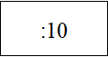 | Надписи кадастрового номера земельного участка
 | Проектируемая граница объекта капитального строительства
Дата 20.01.2025 г.

